喜茶 × 《给阿嬷的情书》
联名商业策划案
Campaign：《心中念你》
Hero Idea：把一份想念，寄到TA手里
即时表达：给想念的人，一杯茶 ｜ 远距礼赠：给想念的人，一盒茶
版本：面试交付收口版 v9.2｜面试作业｜仅供内部讨论｜2026-07-27
心中念你，便不觉远。
项目定位：从电影「侨批文化」转化为年轻消费者日常表达思念、并把想念送出去的消费场景。
完整链路：买得到 → 喝得到 → 送得到 → 记得住（现制即时 + 零售茶礼远距 + 邮局体验 + 电子侨批）。
交付收口（框架与图片不变）：正文压缩、SKU降级、弱化侨批=茶、细节Backup；保留从喝茶到送茶。
说明：面试作业，非已签约合作。正文主线精简；授权/详细风险/Mockup/细表放Backup。价格与KPI为模型示意。
商业灵魂：从喝茶到送茶，从「我喜欢喝什么」到「我想给谁喝」。
01｜项目判断：为什么值得做
联名正从「流量联名」进入「资产联名」：文化符号→品牌记忆→长期资产。喜茶已有年轻化与东方美学，但情绪认知仍偏「好喝好看年轻」；本片可补「有温度、有牵挂」。
公开窗口：截至2026年6月底，影片票房接近20亿元，猫眼评分表现突出，形成较好大众讨论窗口。市场已有相关文化茶饮联名探索案例，可作区域文化转化参考（不作核心证明）；喜茶尚未官联，存在差异化窗口。
来源脚注：猫眼专业版及相关公开报道（36氪/新浪转引，2026年6–7月口径）；上线前复核最新票房与评分。
决策：不只是卖一杯茶，而是建立「喜茶=年轻人表达关系的入口」。品牌判断：下一阶段不只制造「喜欢」，而要成为年轻人与重要关系的情绪连接入口。《心中念你》不是回忆过去，而是创造今天表达关系的新消费动作——从个人消费到关系消费。
为何是喜茶：已有年轻用户与情绪联名经验，缺的是「东方文化×关系表达」可复用入口；用茶饮动作承接「我想给谁喝」，而非传统文化体验馆。相比传统礼赠品牌，喜茶拥有更高频的年轻消费触点；相比单纯文化IP商品，本案提供的是可即时发生的关系动作——让消费者在日常购买中完成表达。
02｜项目目标：做完之后得到什么
商业目标
- 提升联名新品销售（现制「念你·焙香牛乳茶」走量；零售茶礼承接异地礼赠）。
- 提升节日节点消费场景（母亲节/中秋/春节等可复用）。
- 拉动礼赠与关系消费：从「我想喝」到「我想给谁喝」（送一杯 / 寄一盒茶）。
- 增加年轻用户会员沉淀（电子侨批/纪念卡绑定会员与二次触达）。
品牌目标
- 强化喜茶东方文化表达（东方文化 × 年轻表达）。
- 建立情绪价值认知：会念你、有温度、有人情味。
用户目标
- 给年轻消费者提供低压力表达关系的方式。
- 提供可送达的情绪载体：一杯茶 = 今天年轻人寄出的「一份想念」。
成功标准（决策用）：销售（联名销量/套餐比/礼赠客单）+ 转化（联名购买率/礼赠GMV占比/附加购买率）+ 用户（参与量/新会员/二次触达）+ 内容（UGC/话题）+ 品牌（情绪认知提升）。
为什么喜茶要做「送茶」（新品类机会）
现在喜茶卖的是「我喜欢喝什么」；本案增加「我想给谁喝」。从个人消费到关系消费，是茶饮品牌新的增长场景——打开礼赠客单、购买频次与节日场景。一句话：从喝茶，到送茶。
以前 | 现在（本案） | 商业价值
我想喝 → 买一杯 | 我想你 → 买一杯/一盒送给你 | 客单、频次、礼赠场景同时打开

情绪礼赠消费趋势参考（小框）
案例 | 启示
星巴克节日礼赠 | 饮品可成为关系表达媒介
茶颜悦色礼盒/周边 | 新茶饮可以形成可带走资产
喜茶自身联名案例（如公开报道中的情绪向IP合作） | IP合作可沉淀品牌资产，而非只做短期流量

上表为公开行业做法归纳，用于说明关系礼赠消费并非空想；不宣称复制任一路径。
03｜用户洞察：谁会买，为什么买
核心表达者与接受者
核心表达者（礼赠决策人群）：22–35岁城市青年。第一圈22–28：异地求学/初入职场、离家城市青年；第二圈28–35：更稳定职场与家庭关系礼赠。共同痛点：与父母/长辈亲密但表达不足——不是没有爱，是不知道如何开口。消费接受者：父母/长辈等重要关系人。链路：想表达 → 买茶/茶礼 → 送到TA手里（不是单纯自己喝）。「念你」=低压力表达入口。
基于喜茶年轻化品牌定位，本案将表达人群聚焦于22–35岁城市青年（策略推导，非引用某份官方用户画像）；正式立项以会员数据回填。
洞察→策略
洞察 | 表现 | 策略
想表达，怕沉重 | 不愿公开煽情 | 念你短笺 / 轻提示句
想送礼，缺入口 | 异地关系不知送什么 | 「给想念的人，一杯茶」赠送链路
要理由才二购 | 首次尝鲜后缺复购钩子 | 节点礼赠 + 会员权益二次触达
分享要真也好看 | 拒绝尴尬打卡任务 | 电子侨批轻量表达与分享

04｜市场与品牌机会
情绪消费下，联名关键不是更热闹，而是更轻、更真、更能日常复用。
喜茶联名策略机会：喜欢 vs 想念
类型 | 代表 | 优势 | 本案差异
强识别IP | Chiikawa、星星人 | 快速吸引年轻用户，制造「喜欢」 | 偏萌系陪伴与即时热度
文化IP | 《给阿嬷的情书》 | 建立情绪资产，制造「想念」 | 补齐有温度的东方表达

背景：公开行业报道观察认为，2025年喜茶联名更偏「降频提质」、重品牌契合（如深圳新闻网2025-12-25等）。本案契合从短期流量到情绪资产，而非再堆萌系流量。
来源：深圳新闻网《喜茶联名“降频提质”…》（2025-12-25）；广告门《从chiikawa到星星人…》（2025-12）。联名次数等媒体表述不一，引用时注明「公开报道」，上线前复核。
05｜IP给喜茶什么（一页）
只取可转化资产：侨批/家书 → 送给TA、茶礼寄达、邮局短笺、电子侨批轻量表达。文化符号进入消费场景，不做电影周边展。
IP资产 | 给喜茶的转化
侨批/家书 | 送达链路、短笺、包装情绪
潮汕风物 | 区域/节日延展方向（非必上SKU）

授权金句池与禁用边界见Backup。
06｜合作价值
对象 | 价值
喜茶·销售 | 联名销量、礼赠客单、节点场景扩容
喜茶·用户 | 会员沉淀与二次触达
喜茶·品牌 | 东方情绪表达资产与可复用方法论
电影IP | 影院后生命周期、年轻非影迷触达、侨批文化大众化

合作关系：喜茶执行与渠道主体；电影官方授权与审核；不引入第三方中介。
07｜Campaign架构：《心中念你》
Campaign：《心中念你》｜Hero Idea：把一份想念，寄到TA手里
「一杯茶」是触点不是全命题。Hero统一为「把一份想念，寄到TA手里」，再拆即时/异地/留下三种消费者语言。
场景 | 消费者语言 | 商品/动作
即时 | 给想念的人，一杯茶 | 现制念你系列 + 送给TA
异地 | 给想念的人，一盒茶 | 零售茶礼（可物流寄达）
留下 | 写下一句想念 | 念你邮局 · 许多句念你

一个帮你即时送出，一个帮你寄到远方，一个帮你把想念留下来。
产品三层：即时表达＝现制念你系列；远距表达＝念你茶礼；情绪资产＝念你邮局。电子侨批连接传播与会员。
四种购买入口（必须突出，不单写「线上体系」）
入口 | 角色 | 承接
A 喜茶APP | 主入口「心中念你」专区 | 现制 / 茶礼 / 心意短笺
B 微信小程序 | 分享裂变 | 电子侨批页「送给TA同款」
C 外卖平台 | 即时送 | 送给TA按钮
D 电商（若有天猫/京东等） | 远距礼 | 茶礼物流天然适配

消费者旅程
步骤 | 动作 | 得到什么
看见 | KV/社媒/门店 | 想送的理由
进入 | APP/小程序/外卖/电商/到店 | 四种入口清晰
购买 | 一杯即时 / 一盒远距 / 双杯到店 | 可交易商品
表达 | 心意短笺 / 自定义书写 / 念你短笺 | 低压力说出口
送达或留下 | 外卖/物流/许多句念你精选 | 关系完成一次
回流 | 会员二次触达 | 复购

08｜核心动作｜把一份想念，寄到TA手里
为什么做
电影提供「跨越距离表达牵挂」的文化符号；喜茶把它落成今天可购买的送达动作。
即时｜给想念的人，一杯茶（最大销售入口）
- APP/小程序/外卖「送给TA」→ 选关系 → 选念你现制 → 写下一句想念，转写为念你短笺 → 配送到TA
转化语：我点的不只是一杯茶，是一句「想你了」。
异地｜给想念的人，一盒茶（零售茶礼，可寄达）
现制受配送半径限制。异地不假设「新开发瓶装产线」，而基于现有零售产品能力，探索「可寄达茶礼」形态，验证茶能否寄到想念的人身边。
- 选「送给远方的TA」→ 地址 → 购茶礼 → 心意短笺/念你短笺 → 物流寄达：打开＝茶+信
- 门店亦可：购茶礼 → 邮局写信 → 扫码绑定地址 → 寄出（现代邮局）
远距礼盒不以现制兑换券为核心（对方可能不在喜茶城市/不方便兑换）。兑换券仅用于同城礼赠版。
留下｜写下一句想念
到店双杯或邮局书写：带走 / 寄给TA / 留下参与「许多句念你」精选。
三种表达方式（不强调算法）
方式 | 用户做什么 | 产出
① 心意短笺（推荐） | 写现代口语思念 | 将口语想念转写为念你短笺（模板化能力；不主打算法叙事）
② 自定义书写 | 自己写原话 | 套入侨批视觉
③ 念你短笺（模板） | 选短笺模板+署名 | 轻表达（非强制电影金句）

心意短笺示例：用户写「最近工作忙，很想你」→「展信安康。虽身在远方，仍念家中三餐四季……」授权金句仅作可选素材池，不作为默认模板名。
商业价值
- 即时：关系消费，提高客单与频次。
- 异地：补齐「送得到」，Hero成立。
- 留下：门店内容资产 + 会员沉淀。
09｜产品策略：即时现制 + 远距茶礼
茶礼并非为扩SKU，而是解决现制无法跨地域表达的问题，是「送茶」成立的必要基础——首先是战略工具，其次才是礼赠商品。基于现有零售能力「探索」可寄达形态；立项再确认生产、渠道、保质期与成本。
产品三层（决策页）
层级 | 产品 | 场景
即时表达 | 念你系列现制 | 自己喝 / 同城送给TA
远距表达 | 念你茶礼（零售茶礼） | 异地寄达
情绪资产 | 念你邮局 | 书写、精选、会员

主推只讲三个（避免SKU爆炸）
层级 | 产品 | 角色
现制主推 | 「念你·焙香牛乳茶」 | 走量：家的味道
礼赠主推 | 「念你茶礼」 | 战略工具：跨地域送达
体验主推 | 「念你邮局」 | 停留、短笺、会员与内容

区域/节日延展方向（非已确定开发清单）：南枝橄榄茶、归信桂花茶等——主推验证后再评估。木棉仅作视觉元素。
延展方向≠立项SKU；风味与授权待确认。
远距｜给想念的人，一盒茶（零售茶礼）
茶礼解决现制无法跨城送达的问题，让「送茶」成立。
方向是可寄的「茶+信」，不是券包。此处为商业探索，非已拍板SKU。
版本 | 示意售价* | 内容 | 目标
标准版 | 约59元 | 喜茶限定茶饮×3 + 侨批信封×1 + 念你短笺×3 + 电影明信片×1 + 短笺定制扫码 | 年轻人轻礼/异地表达
家庭版 | 约89元 | 茶饮×6 + 家书套装 + 木棉书签 + 收藏邮戳 | 送父母/家庭

*非喜茶真实售价，仅商业模型展示。茶饮形态以喜茶可落地的零售SKU为准，方案统称「限定茶饮/茶礼」。价格仅用于验证礼赠场景成立，不代表最终商品定价；正式阶段需结合供应链、渠道成本与用户测试调整。
同城礼赠版「一封念你」（可选/Backup）
仅服务同城、可方便到店兑换的人群；不作为异地家庭礼核心。
版本 | 示意售价* | 内容
同城基础 | 39–49元 | 现制兑换券×2 + 念你短笺×3 + 明信片×1
同城典藏 | 69–89元 | 基础 + 木棉书签 + 邮戳/收藏信封

价格示意（主推）
产品 | 价格建议* | 目的
念你·焙香牛乳茶 | 19–25元 | 走量
双杯念你 | 39–45元 | 关系到店
念你茶礼（标准/家庭） | 约59 / 89元 | 异地礼赠场景验证

同城「一封念你」与延展款细表见Backup；均非正式定价。
小赠礼（不再加码）
- 单杯：木棉贴纸；礼盒内：明信片+书签。不做毛绒等弱相关周边，避免泡泡玛特化。
10｜念你邮局（空间）· 许多句念你（墙与栏目）
空间：念你邮局。墙与栏目统一「许多句念你」，不另立长信墙主名。
- 写信台 + 投递口 +「许多句念你」精选墙/投屏（部分精选，非全部公开）。
- 每周精选（如本周十封）线上同步；可叠加「寄出一盒茶」。
写完三选一
选项 | 结果
带走 | 私人收藏
寄给TA | 电子发送；可叠加茶礼寄送
留在这里 | 授权后经审核进入「许多句念你」精选

会员链路：书写/寄茶 → 扫码 → 绑定会员 → 二次触达权益。
11｜内容传播与资产沉淀
- 主话题：#心中念你；行动：#把想念寄到TA手里 / #给想念的人一杯茶 / #给想念的人一盒茶
- 统一资产名：许多句念你（门店墙 + 线上栏目）
精选沉淀为长图/专题；UGC以被看见为主；短笺体验勿做成工具噱头。
阶段 | 重点
预热 | 从喝茶到送茶 + Hero预告
爆发 | 送一杯教程 + 一盒茶开箱 + 邮局
长尾 | 许多句念你精选

12｜执行要点（资源细表见Backup）
华南+沪/京小规模验证：先证明销售、会员、内容闭环。不虚构总预算；全国推广单列，Phase1门禁决定是否加码。
阶段 | 目标 | 关键看什么
Phase 1 | 验证 | 销量、送给TA、茶礼履约、邮局可执行
Phase 2 | 扩散 | UGC/分享
Phase 3 | 沉淀 | 内容资产与节日复用

13｜效果评估与商业测算模型（目标模型，非预测）
核心验证指标：礼赠订单占比、送给TA转化率、茶礼购买占比。先看卖多少与客单，再看会员与内容。不设虚假精确承诺；试点后POS回填。
试点销量目标模型（示意推演）
目标模型（非预测）：约50店 × 28天 × 单店日均联名增量约80杯 ≈ 11.2万杯。茶礼按现制关联约5%–10%做敏感区间，仅用于备货讨论。
以上为面试用目标模型算术示意：门店数、日均杯量、礼赠占比均可替换为喜茶内部参数；不代表真实销售预测，也不虚构历史成绩。
KPI体系
类别 | 指标 | 看什么
销售 | 联名商品销售额；现制联名销量；送给TA订单；茶礼销量；客单价 | 第一关：卖不卖
转化（核心） | 礼赠订单占比；送给TA转化率；茶礼购买占比；连带购买率 | 验证个人消费→关系消费
用户 | 邮局参与、电子侨批制作、新会员、权益核销/二次打开 | 用户资产
内容 | UGC、话题、许多句念你精选条数、分享率 | 传播与门店资产
品牌 | 有温度/会念你等认知（前后测或社媒语义） | 品牌资产

传播目标（克制表述）
- 沉淀可公开展示的用户「念你」内容资产（目标量级根据试点规模调整，不作拍脑袋承诺）。
- 形成城市门店「许多句念你」精选资产与每周机制。
- 产生可二次传播的UGC（开箱、送给TA、邮局书写）。
不写「微博破亿」类不可控口号。
分阶段门禁
- Phase 1：现制接受度、送给TA转化、茶礼履约体验、邮局参与/会员绑定、店员可执行性。
- Phase 2：UGC与分享是否达扩散门槛。
- Phase 3：内容资产完整度、节日节点复用可行性。
14｜执行计划
阶段 | 目标 | 关键动作 | 关键指标
Phase 1 | 小规模验证 | 现制上架、送给TA、茶礼履约、邮局、会员 | 销量/履约/绑定/店员反馈
Phase 2 | 内容扩散 | Hero主推、开箱与寄送故事、许多句念你每周精选 | UGC/分享/话题
Phase 3 | 资产沉淀 | 专题复盘、节日二波、评估「送茶」年度化 | 资产复用条件

排期：以授权与供应链为准；中秋/重阳/春节/母亲节可作为第二波节点，而非唯一窗口。
Backup｜风险与授权（现场可不展开）
类型 | 风险 | 对策
商业 | IP热度下降 | 不依赖单一档期；沉淀为节日「送茶」资产
商业 | 购买动力不足 | 口味+三场景送达+价格带清晰
商业 | 异地履约差 | 茶礼优先；时效与包装体验标准先行试点
商业 | 茶礼冲击现制心智 | 场景分工：即时=现制，远距=零售茶礼
商业 | 只曝光不沉淀 | 电子侨批轻会员路径纳入KPI
执行 | 门店过重/核销乱 | 一句口播；票根先试点；邮局标准化
合规 | 版权金句误用 | 授权清单+法务；未授权不宣称官联
舆情 | 情绪沉重/隐私 | 轻声惦记；许多句念你授权+审核+可撤回示意
产品 | 供应链/地域硬贴 | 现制可量产；茶礼以可确认零售供应链为前提
视觉 | 电影海报感过强 | 物料保持喜茶产品/礼盒为中心

- 授权清单：片名、主视觉、形象、金句；包装/杯套/茶礼/短笺/电子侨批/许多句念你审核。
- 数据复核：票房与联名先例上线前再核；茶礼是否可联名以喜茶零售线实际情况为准。
16｜商业落地模型：从电影联名到长期品牌资产
联名结束后，「念你」沉淀为喜茶可复用的送茶入口：从喝茶到送茶，从个人消费到关系消费。
阶段 | 形态 | 价值
第一阶段 | 电影联名《心中念你》 | 借IP完成认知与首购
第二阶段 | 节日表达（母亲节/中秋/春节等） | 节点复用送一杯/寄一盒茶
第三阶段 | 年度情绪资产：给重要的人送一杯/一盒茶 | 脱离单一影片，成为品牌方法

本案商业灵魂：从喝茶到送茶，从个人消费到关系消费。验证路径：文化符号 → 可交易商品 → 关系消费场景 → 长期资产。
Backup｜视觉：1主KV + 3延展
面试作品忌「三个方向请选择」。收口为：一个Hero主视觉，下挂即时/异地/留下三延展。视觉原则约60%喜茶商业感 + 40%电影叙事。
A1｜主KV：把一份想念，寄到TA手里
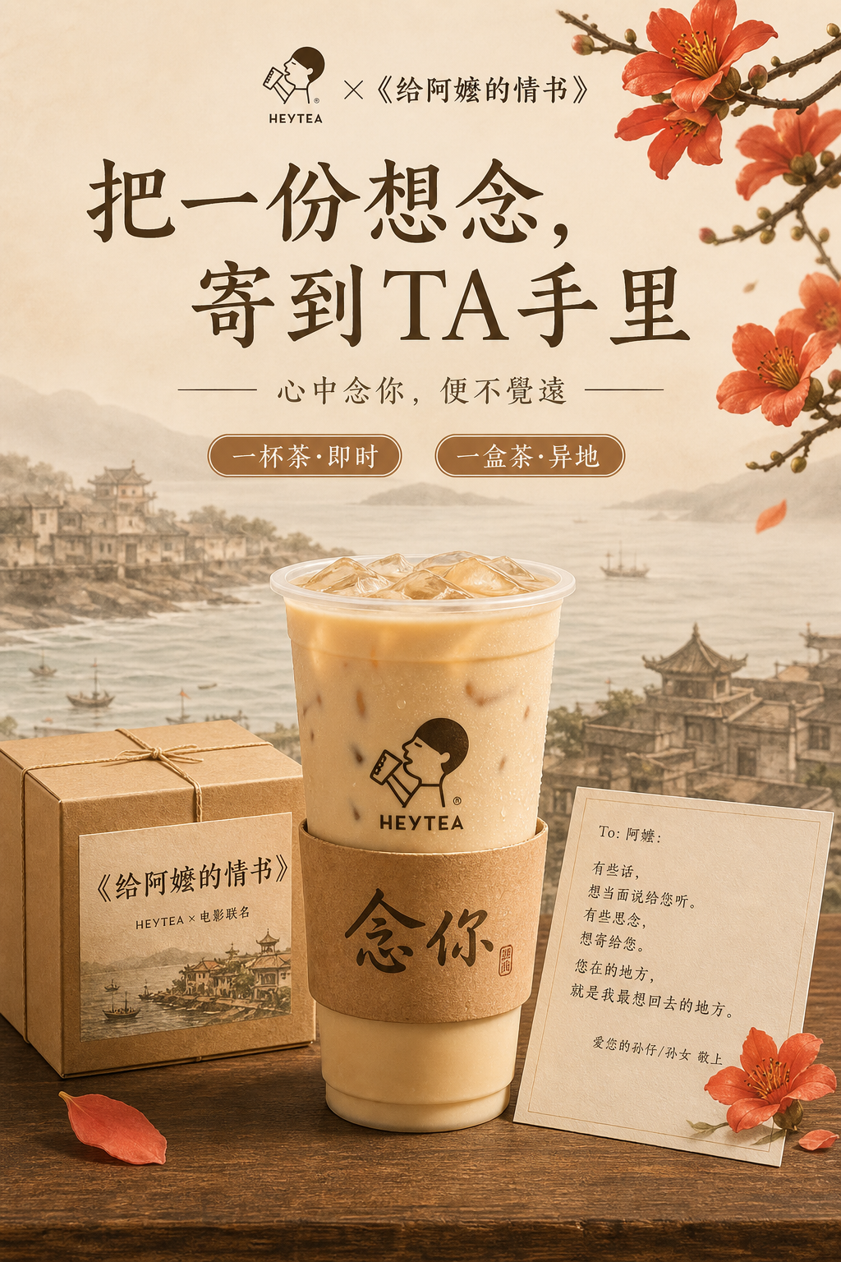
主KV：把一份想念，寄到TA手里。产品为视觉中心，电影文化元素作情绪背景；第一视觉识别保持喜茶品牌资产。
产品延展KV｜给想念的人，一杯茶（即时）
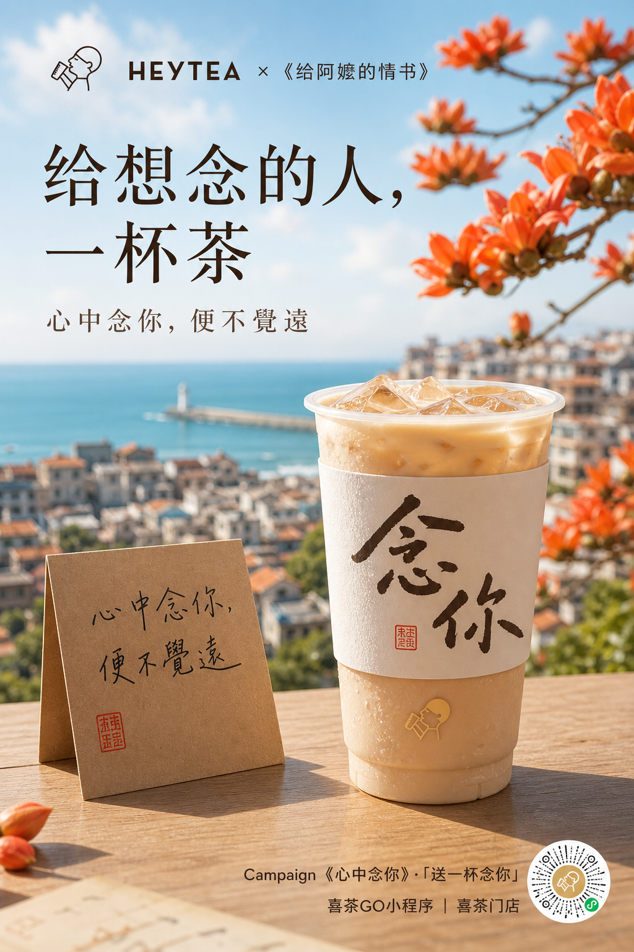
产品延展KV：给想念的人，一杯茶（即时场景，非主Hero）。
礼赠延展｜给想念的人，一盒茶（异地）
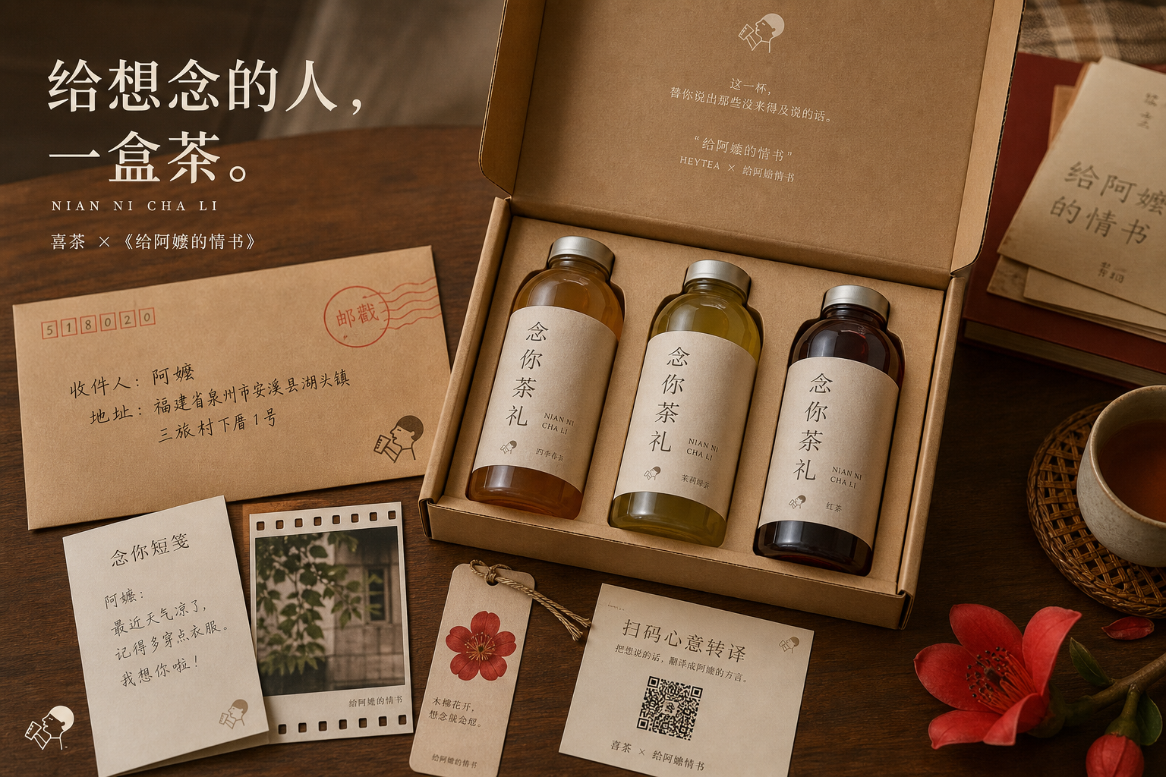
茶礼应用：礼盒+邮戳/地址，证明可寄达。
留存延展｜写下一句想念（邮局）

念你邮局 +「许多句念你」精选墙。
备用｜Campaign气质物料（非主KV）
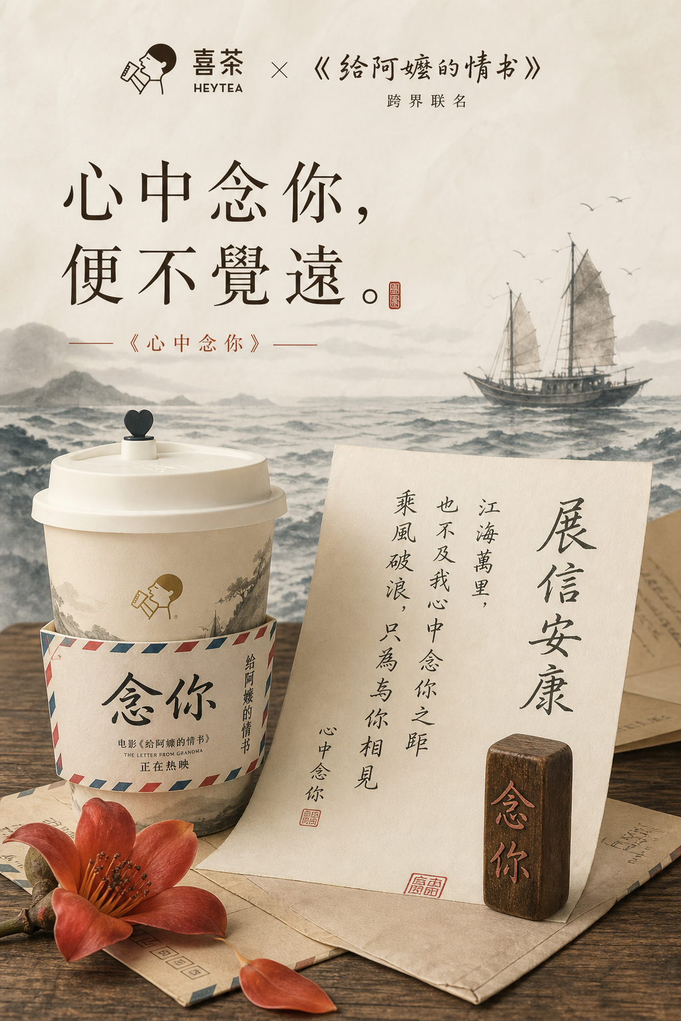
《心中念你，便不觉远》氛围图，仅backup/内页，勿与Hero并列竞选。
层级：Campaign《心中念你》→ Hero「把一份想念，寄到TA手里」→ 产品语「给想念的人，一杯茶」→ 礼赠语「给想念的人，一盒茶」。面试勿放三个主KV请选择。
Backup｜目录与现场讲法
页 | 标题
主讲 | 01判断 → 03洞察 → Hero → 09产品主推 → 13KPI → 16长期资产
可略讲 | 02送茶机会、04机会、10邮局、执行要点
Backup | IP金句边界、风险授权、资源细表、Mockup、同城兑换细表

现场只讲主讲路径，避免20分钟讲成论文。Q&A见下。
面试Q&A备忘（backup）
- 为什么喜茶适合做：核心不是卖一杯茶，而是建立东方文化与关系表达的连接；喜茶更适合做表达入口。
- 为什么给父母送喜茶：场景是表达想念，不是「给父母买奶茶」；茶礼远距+现制即时。
- 茶礼和普通礼盒区别：可寄达的茶+信，是送茶成立的战略工具，不是扩SKU。
- 电影热度下降怎么办：沉淀为节日/年度送茶资产，不绑定单一档期。
结语
把一份想念，寄到TA手里。
《心中念你》希望帮助喜茶完成一次场景拓展：从满足「我喜欢喝什么」，到回应「我想把什么送给重要的人」。喜茶不是借电影复述一封旧时的家书，而是把传统的思念表达转化为今天年轻人可以参与的消费动作。
——完——

